 | Sprawozdanie z programów z listy drugiej
 | Student:  Jakub Król  226269 | Data Laboratoriow:  22.03.2017r.  g.16:30  Wykonano:  28.03.2017r. | Prowadzący:  Dr inż. Krzysztof Halawa
 | Student:  Jakub Król  226269 | Grupa laboratoryjna:  E02-18p | Ocena:

Wstęp:

Programy głównie opierały się na porównaniu czasu różnych implementacji.
Autor w dalszej części dokumentu będzie prezentował swoje programy w języku C/C++. Do programów obiektowych został stworzony plik makefile do kompilacji.
Programy obiektowe zostały napisane zgodnie ze sztuką hermetyzacji danych oraz używają szablonów.
W kodzie nie ma wielu komentarzy, jednak wszelakie funkcje oraz zmienne są nazywane zgodnie z zastosowaniem w języku angielskim, tak aby kod był czytelny i przejrzysty.
Wnioski nie są zbierane pod koniec dokumentu, są one wypisywane przy konkretnym zagadnieniu.
W programach są używane wskaźniki oraz zmienne dynamiczne, aby sprawdzić czy nie następują wycieki pamięci posłużono się programem valgrind z opcja leak-check=full.

Zostały wykonane zadania 1,3 oraz 4 na ocenę b.dobrą, zgodnie z poleceniem z dokumentu.
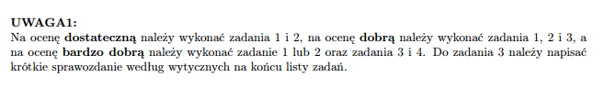
Zadanie 1 & 3

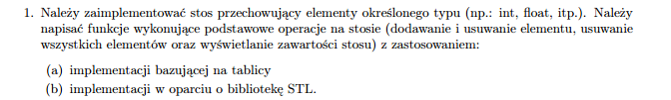
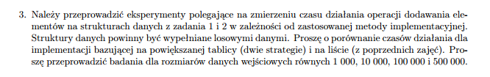
Opis:
Powyższe dwa zadania zostały zawarte w jednym programie, jako pomoc najpierw napisano sam kontener – stos oparty na wskaźnikach oraz na tablicy, a następnie zebrano w jeden program porównywujący czasy implementacji opartej o:
- Tablice
- Stos na wskaźnikach
- Stos z STL

W klasie stack_a – stos oparty o tablicę, umieszcznono dwie metody posługujące się dwoma różnymi strategiami dodawania nowych elementów (poszerzania tablicy dynamicznej):
- 1 metoda: powiększanie tablicy dynamicznej o 1 (optymalizacja pamięci)
- 2 metoda: powiększanie tablicy dynamicznej dwukrotnie (optymalizacja obliczeń)

Nie zostało to ujęte w jednej metodzie, gdyż dodatkowy czas sprawdzenia (warunek if) zwiększałby wymagany czas obliczeń.

Kod programu:
https://github.com/Rexluu/PAMSI/tree/Final_versions/List_3/L3_Z1_Z3
Czysty stos na wskaźnikach: https://github.com/Rexluu/PAMSI/tree/Final_versions/List_3/Stack_pointer

Testy:

Przeprowadzono najpierw mały test na 10 elementach z użyciem programu valgrind, czy nie ma żadnych wycieków pamięci.

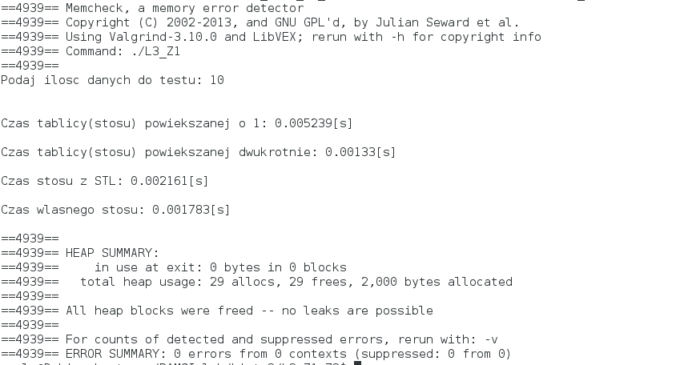

Następnie przeprowadzono testy dla: 1; 10; 100; 10 000; 100 000; 500 000

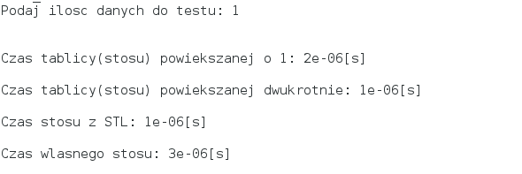
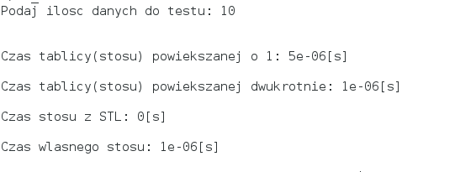

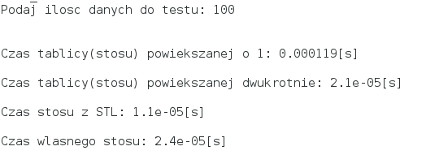

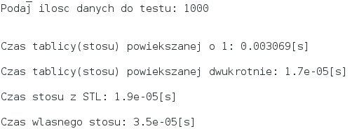

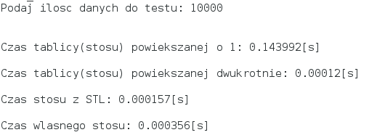

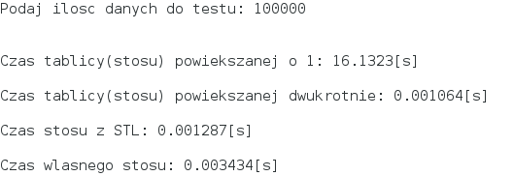

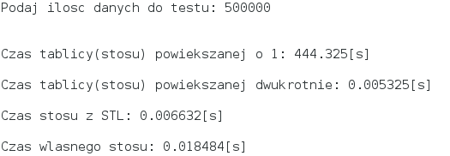

Wnioski:
- Z powyższych testów jasno wynika że implementacja na tablicy dynamicznej powiększanej inkrementacyjnie jest b. słabym, nieoptymalnym rozwiązaniem.
- Zaskoczeniem okazuje się rozwiązanie tablicy powiększanej dwukrotnie, dodawanie elementów do takiej tablicy jest najszybsze, jednak przy danych np. w ilości 2n+1 pozostaje dużo nieużytków pamięci, przez co to rozwiązanie pomimo że najszybsze jest nieoptymalne pamięciowo.
- Pozostałe dwa rozwiązania to stos z STL oraz stos napisany przez autora, oba te rozwiązania są nieznacznie wolniejsze od poprzedniego, jednak są optymalne pamięciowo. Z testów oraz z przedstawionych wyżej informacji, jasno wynika, iż są to najlepsze rozwiązania.
- Przyczyną tego, iż stos napisany przez autora jest wolniejszy od stosu z STL jest prawdopodobnie fakt, że autor podzielił swój stos na dwie klasy. Przy każdym nowym dodanym elemencie jest dynamicznie alokowana nowa cała klasa zamiast jednej zmiennej. Jest to bardziej uniwersalne rozwiązanie, ale jak widać jest też wolniejsze – coś za coś. Autor wyciągnał wniosek na podstawie tego, że implementacja na tablicy powiększanej dwukrotnie najmniej razy alokuje pamięć, a testy pokazują że jest najszybsza.
- Autor porównał także czasowo jego stos z vectorem z STL, okazało się że stos autora jest szybszy niż vector z STL.

Zadanie 4

Opis:
Program ten wykorzystuje stos autora, który został już sprawdzony pod względem wycieków, dlatego też w testach nie będzie to sprawdzane. Problem wieży Hanoi został rozwiązany rekurencyjnie.

Kod programu:
https://github.com/Rexluu/PAMSI/tree/Final_versions/List_3/L3_Z4

Testy:
